

**课 程 实 验 报 告**

**课程名称： 计算机组成原理课程实验**

**专业班级： 自实1901**

**学 号： U201915560**

**姓 名： 肖力文**

**报告日期： 2021年12月03日**

**人工智能与自动化学院**

目录

实验一 数据表示实验 3

1实验目的 3

2 实验环境 3

3 实验内容 3

3.1 汉字编码 3

3.2 海明校验 5

3.3海明传输测试1 9

3.4海明传输测试2 10

3.5海明编码流水传输 12

4 实验过程中出现的问题及解决过程 14

4.1 问题一 14

4.2 问题二 15

# 实验一 数据表示实验

## 1实验目的

1. 掌握 GB2312 与区位码转换方法

2. 了解字模码显示的原理

3. 掌握海明码编解码电路基本原理

## 2 实验环境

Logisim 平台，该平台是一款数字电路模拟的教育软件，用户都可以通过它来学习如何 创建逻辑电路，方便简单。 它是一款基于 Java 的应用程序，可运行在任何支持 JAVA 环境 的平台，方便学生来学习设计和模仿数字逻辑电路。Logisim 中的主要组成部分之一就在于 设计并以图示来显示 CPU。当然 Logisim 中还有其他多种组合分析模型来对你进行帮助，如 转换电路，表达式，布尔型和真值表等等。同时还可以重新利用小规模的电路来作为大型电 路的一部分。

本章所有实验均基于实验包提供的 data.circ 文件完成。

## 3 实验内容

### 3.1 汉字编码

#### 3.1.1设计国标码转区位码电路

输入：GB2312 16 位国标码；输出：区号，行号（区号行号均从 1 开始计数），下图为电 路引脚定义，请在电路中复制隧道连接信号，注意不要增改引脚，不要修改子电路封装，以 免影响该子电路在其他电路模块中的调用。

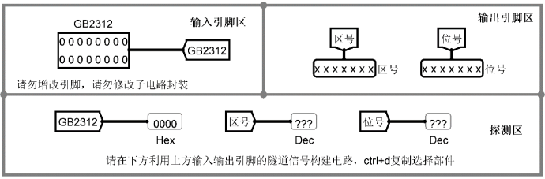

##### 3.1.1.1原理：

区位码+A0A0H=GB2312

##### 3.1.1.2电路：

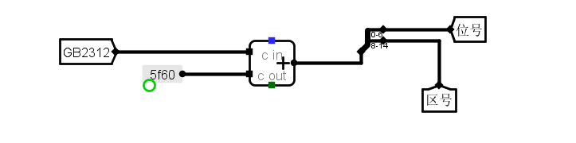

#### 3.1.2汉字显示

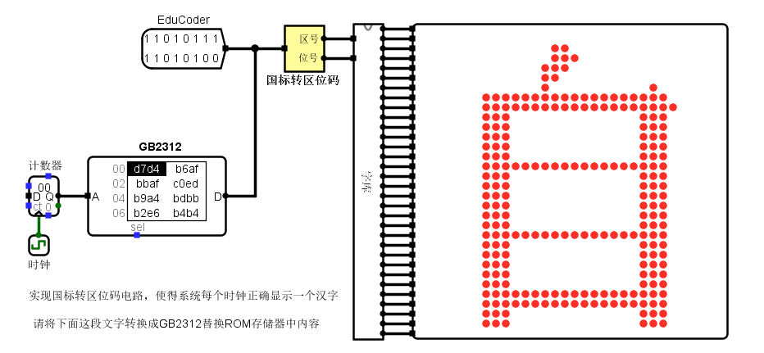

##### 3.1.2.1原理：

通过计数器计数，在存储GB2312码的存储器中读出对应字符的GB2312码，通过国标转区位码的运算，得到区号和位号，将区号位号输入字库中，输出相应字符。

##### 3.1.2.2电路：

通过查询相应文字的GB2312码，输入编辑框中，便可输出对应字符。

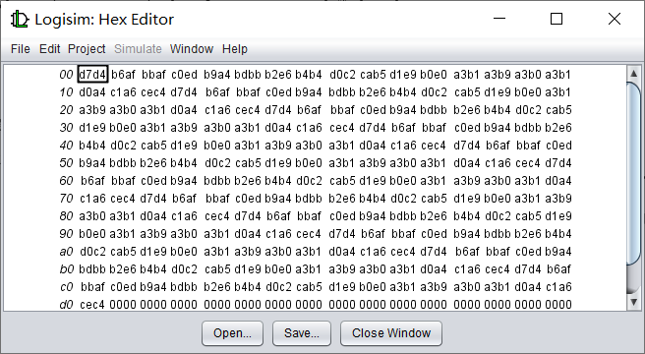

### 3.2 海明校验

原理：海明校验本质上是一种多重奇偶校验。

校验位的位数。

设海明校验码 共n位，包含原始信息 共k位，校验位分别为 ，包含r个偶校验组， 。每个原始数据至少位于两个以上的校验组。为了能指出n位海明校验码中的所有一位错，应满足：

#### 3.2.1海明码编码

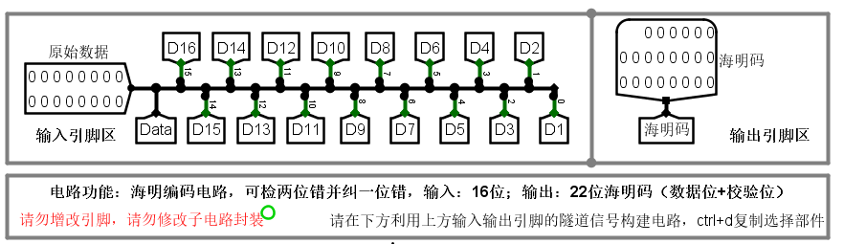

##### 3.2.1.1原理

1） 编码分组规则

①所有校验位都应该存放在幂次方位上，在对应编码所在的校验组行中标记上记号

②将数据位依次填入剩余的位置上，并在对应编码所在的校验组行中标记上记号

2） 校验位逻辑表达式













##### 3.2.1.2电路

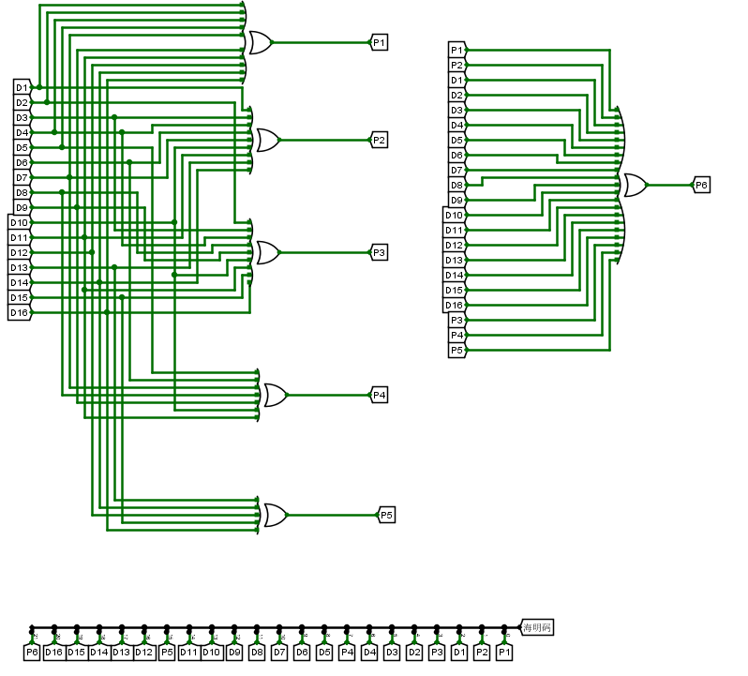

#### 3.2.2海明码解码

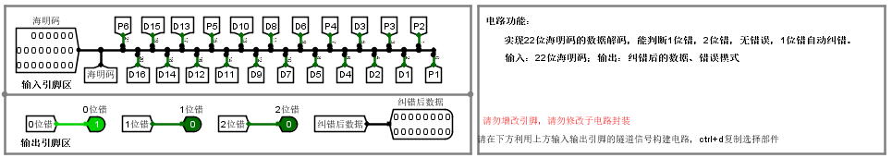

##### 3.2.2.1检错

**3.2.2.1.1原理**

检错位为：（注：加撇的信息位为接收端数据）













**3.2.2.1.2电路**

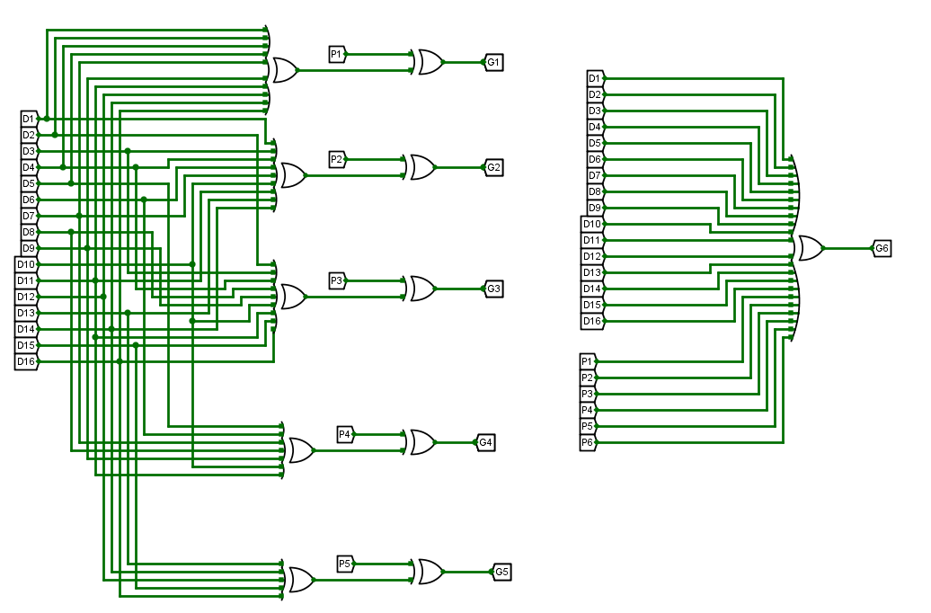

##### 3.2.2.2 检错数位

**3.2.2.2.1原理**

扩展海明码的码距为4，这种编码可以同时检测两位错，并能纠正1位错。（假设没有出现3位及以上的错误）

① 为1，表示出现1位错

②为0，且海明校验码 ，表示没有错

③ 为1，且海明校验码 ，表示出现2位错

**3.2.2.2.2电路**

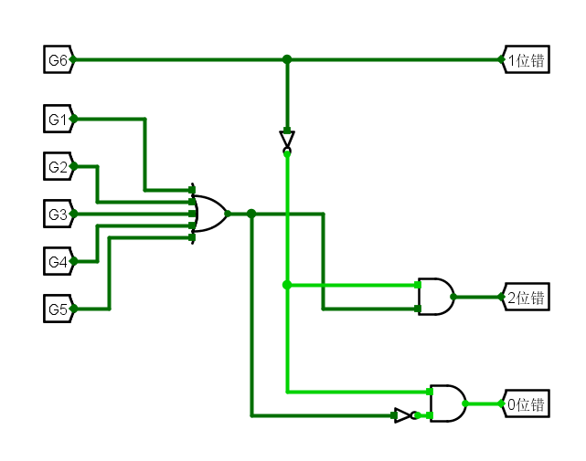

##### 3.2.2.3 校正

**3.2.2.3.1原理**

在出现了一次错之后，通过海明校验码，得到出错位的位置，并通过异或门对数码进行校正。

**3.2.2.3.2电路**

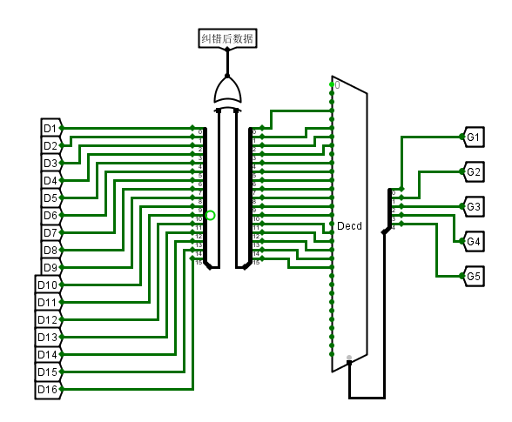

### 3.3海明传输测试1

#### 3.3.1 0位错

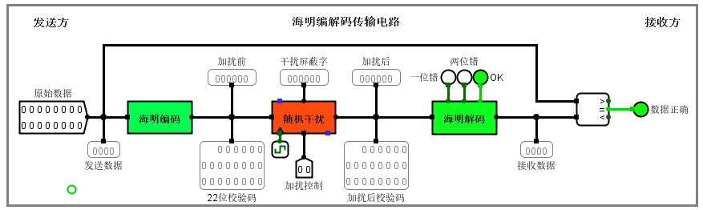

分析：数据正确且指示为0位错，说明电路工作正常。

#### 3.3.2 1位错

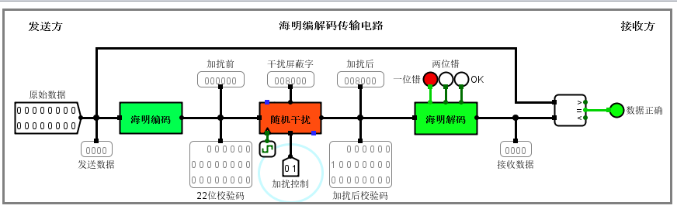

分析：数据正确且指示为1位错，说明电路工作正常。

#### 3.3.3 2位错

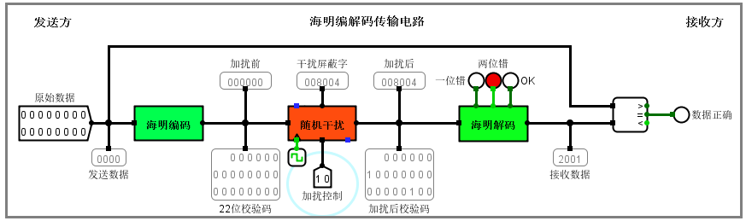

分析：数据不正确且指示为2位错，说明电路工作正常。

### 3.4海明传输测试2

#### 3.4.1 0位错

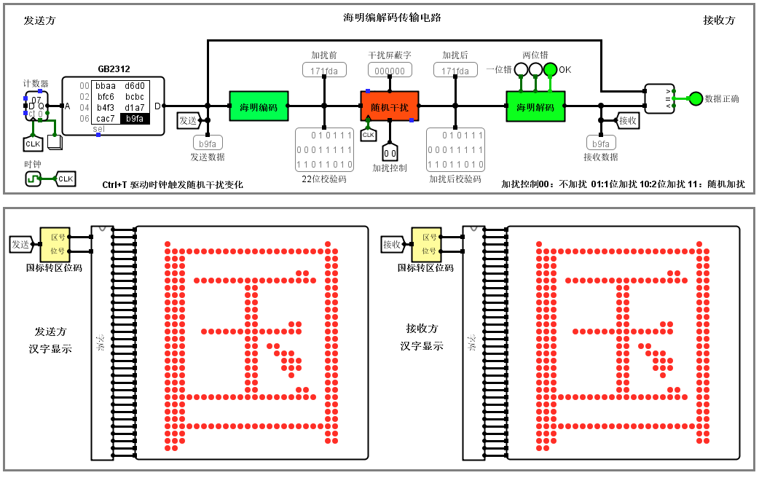

分析：

①数据正确且指示为0位错

②接受字码与发送字码相同

说明电路工作正常

#### 3.4.2 1位错

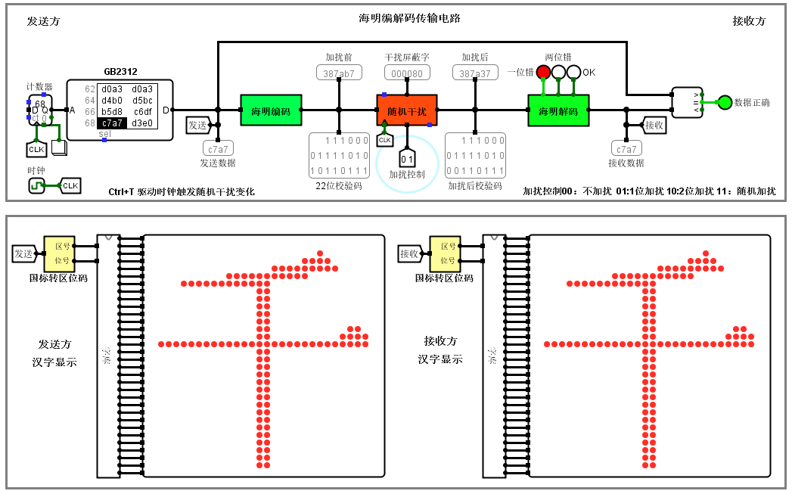

分析：

①数据正确且指示为1位错

②接受字码与发送字码相同

说明电路工作正常

#### 3.4.3 2位错

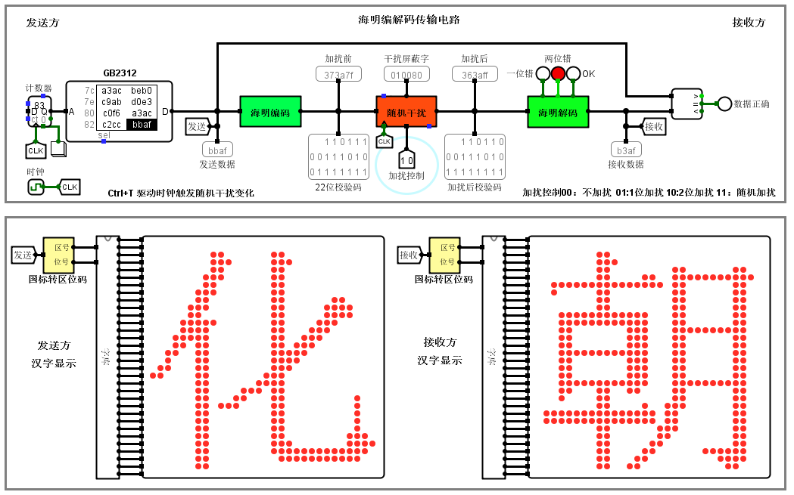

分析：

①数据不正确且指示为2位错

②接受字码与发送字码不相同

说明电路工作正常

### 3.5海明编码流水传输

#### 3.5.1 0位错

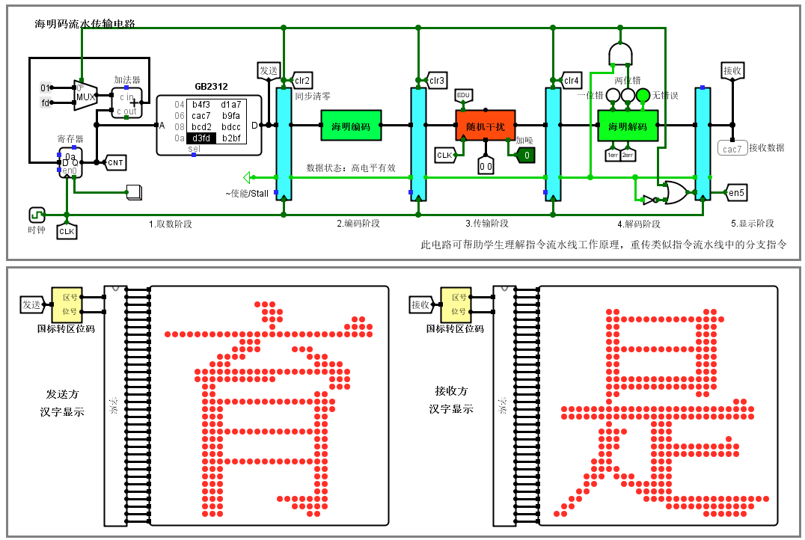

分析：

①数据正确且指示为0位错

②接受字码滞后发送字码4个时钟

说明电路工作正常

#### 3.5.2 1位错

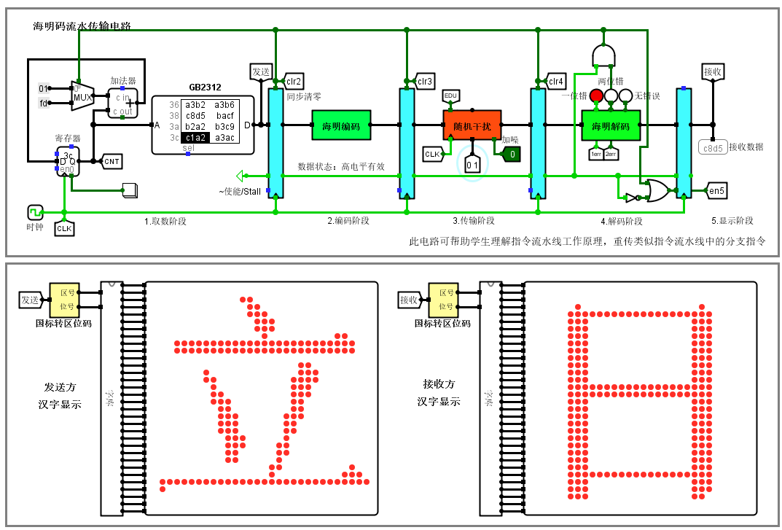

分析：

①数据正确且指示为1位错

②接受字码滞后发送字码4个时钟

说明电路工作正常

#### 3.5.3 2位错

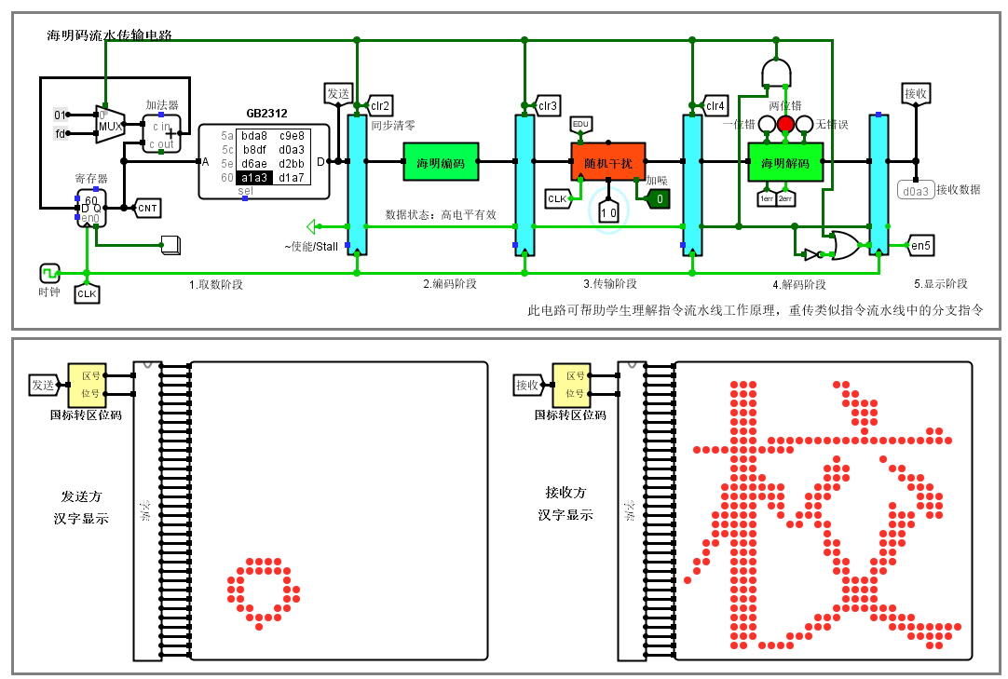

分析：

①数据不正确且指示为2位错

②发送端不断重复发送接受错误的字码

说明电路工作正常

## 4 实验过程中出现的问题及解决过程

### 4.1 问题一

#### 4.1.1错误描述

在原始数据取为某些特定值时，海明编码模块输出错误，如图：

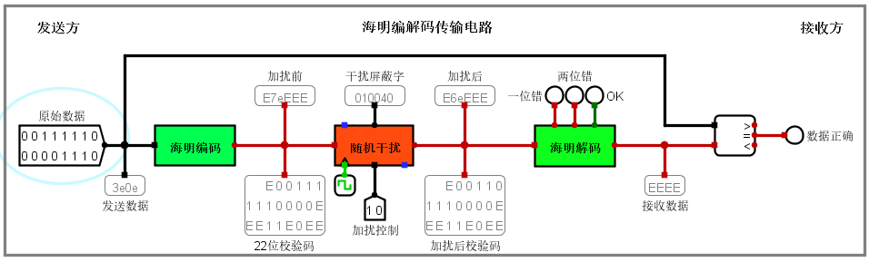

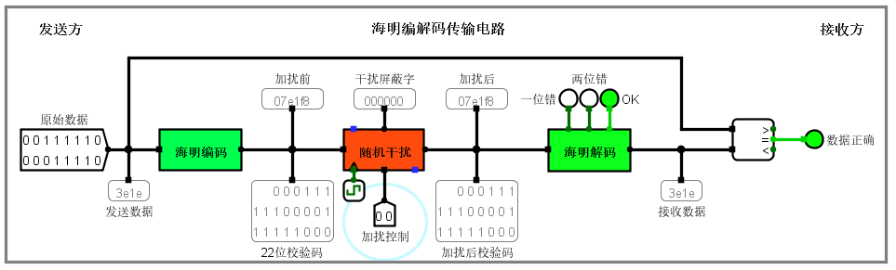

#### 4.1.2解决思路：

海明编码模块的输入不同时，输出有时为正确的，有时为错误的，错误时输出的字码甚至都不是0或1，说明可能在输出部分的数位或输入连线出现了问题。

#### 4.1.3解决情况：

在仔细地检查了海明编码的输出模块之后，发现有一条线连错了，使得输出逻辑混乱，如图：

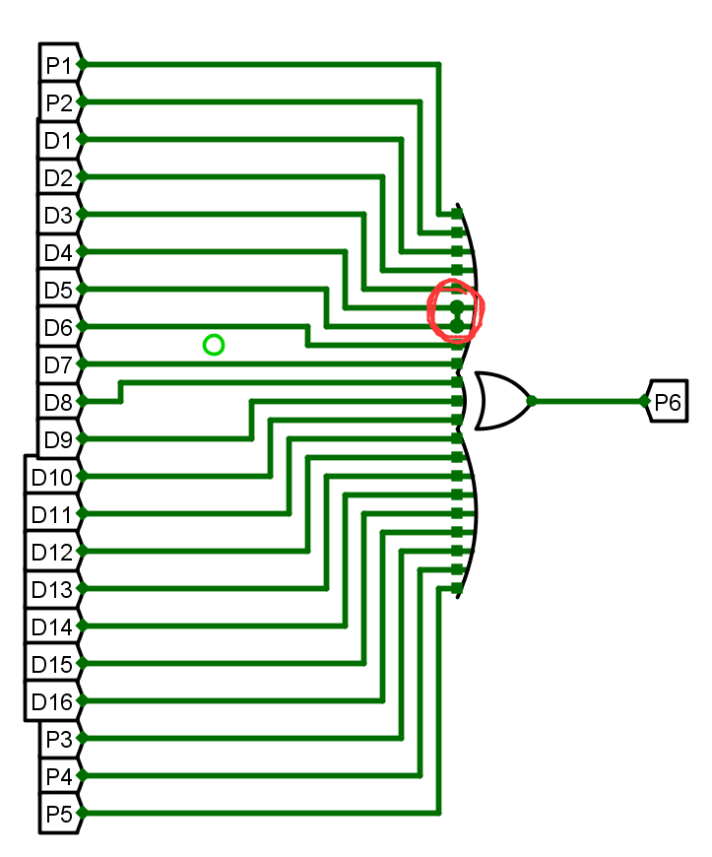

在将这条线去除之后，再次测试电路，无错误发生。

### 4.2 问题二

#### 4.2.1错误表述

在海明传输测试1中测试电路后，表明电路没有错误，但是在海明传输测试2中，输出有时会出现没有设定的字码。也就是错误的字码，如图：

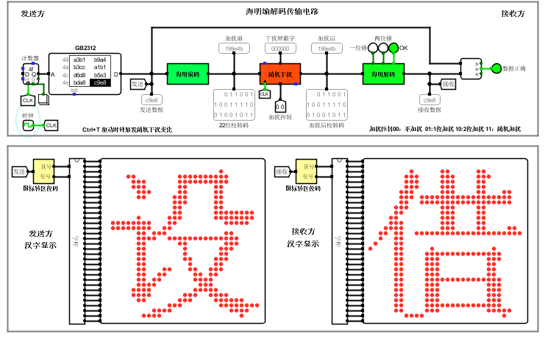

#### 4.1.2解决思路

在海明传输测试1中测试电路后，表明电路没有错误，说明很有可能错误的原因是海明传输测试1中测试电路本身，而海明传输测试2中测试电路与海明传输测试1中测试电路的一个很大的区别就是海明传输测试2中测试电路数据跟随时钟发生变化，输出方发生错误很有可能是竞争或冒险造成的。所以尝试调低时钟频率。

#### 4.1.3解决情况

在调低了时钟频率之后，就不再出现这样的问题了。如图：

